**武汉大学计算机学院**

**本科生课程报告**

**软件工程小组实践项目——需求规格说明**

专 业 名 称 ：计算机科学与技术

课 程 名 称 ：软件工程

指 导 教 师 ：伍春香 副教授

学 生 学 号 ：2020302131035

2020300004052

2020302021170

　 　　2020302111017

　　　　　 　　2020302111300

学 生 姓 名 ：施嘉乐

　 　李哲

　滕天琦

　 　吴彬

　张怡宁

二○二三年四月

目 录

1 引言 3

1.1 编写目标 3

1.2 预期读者 3

1.3 文档说明 3

1.4 术语定义 4

1.5 参考文献 4

2 软件系统概述 6

2.1软件产品概述 6

2.2用户特征 6

2.3设计和实现约束 7

2.4假设与依赖 7

3 功能需求描述 9

3.1 软件功能概述 9

3.2 软件需求的用例模型 9

3.3 软件需求的分析模型 9

3.3.1 结构化方法——功能建模 10

3.3.2 结构化方法——数据建模 15

3.3.3 结构化方法——动态建模 16

3.3.4 面向对象方法——功能建模 17

3.3.5 面向对象方法——类建模 31

3.3.6 面向对象方法——动态建模 35

3.3.7 辅助模型 37

4 非功能性需求 38

4.1可用性 38

4.2可靠性 38

4.3安全性 38

4.4性能 38

4.5可扩展性与可维护性 38

4.6兼容性 39

4.7开发进度要求 39

5 界面需求 39

6 接口定义 39

**1 引言**

**1.1 编写目标**

本开发团队拟设计一款用于问卷调查的软件，具有完备的问卷创建、问卷填写与数据分析功能，使当下各种学术活动、市场调研等所必须的问卷调查能够更便利、高效地进行。

编写此文档的目的是进一步指定软件开发的细节问题，希望能使本软件开发过程更具体可行。也是为了使用户、软件开发者及分析人员对该软件的初始规定有一个共同的理解，它说明了本产品的各项功能需求、性能需求和数据要求，明确表示各功能的实现，阐述适用背景及范围，提供客户解决问题或达到目的所需的条件或权能，提供一个度量和遵循的基准。具体编写目标如下：

* 定义软件总体要求，作为用户和软件开发人员相互了解的基础。
* 提供性能要求、初步设计和对用户影响的信息，作为软件人员进行软件结构设计和编码的基础。
* 作为后续软件测试的依据。

**1.2 预期读者**

本文档的预期读者分为以下几类：

A．项目经理

B．软件开发团队

C．软件测试人员

D．用户与客户

E．其他人员

**1.3 文档说明**

在需求规格说明书的正文中，将包含以下内容：

在第二章将简要介绍整个软件系统，包括软件产品概述、用户特征、设计和实现内容、假设与约束四个方面。

在第三章将采用结构化和面向对象的多种需求建模方法建立需求模型，具体分析本软件的各种需求，此部分内容为本文档的重点。

在第四章将对非功能性需求做补充说明。

在第五章将分析针对使用界面与人机交互的需求。

在第六章将介绍本软件的各种外部接口。由于不存在硬件接口，主要介绍软软件接口。

**1.4 术语定义**

表1.1 术语说明表

|  |  |
| --- | --- |
| 术语 | 解释 |
| 问卷 | 如无特殊说明，本文中的问卷均指电子问卷。 |
| 数据统计 | 指的是汇总数据，得到问卷每个问题的每个选项的选择人数，并通过关联问题与关联选项获得选择每个选项的群体特征。 |
| 数据分析 | 是指基于统计结果的进一步分析，包括但不限于数据可视化。 |
| 问卷创建者 | 为了某一调查目的设计并发放问卷的人 |
| 问卷填写者 | 被调查的对象，填写问卷的人。 |
| 数据分析人员 | 指最后汇总问卷数据并进行分析撰写调查报告的人。尽管单独为其设置了一个身份，但数据分析人员很可能和问卷创建者是同一批人。 |

**1.5 参考文献**

本文档的书写标准参考了国家需求规格说明标准并参考了腾讯的一份具体需求说明范例。参考文献如下：

表1.2 参考文档

|  |  |
| --- | --- |
| 文档名称 | 作者 |
| GB/T 9385-2008计算机软件需求规格说明规范 | 国家标准化管理委员会 |
| 手机QQ2016(Java)Beta2版本产品需求说明书 | 腾讯 |

需求分析理论和方法主要参考毛新军老师的《软件工程：从理论到实践》。

**2 软件系统概述**

**2.1软件产品概述**

产品名称：问卷调查分析系统

产品概述：问卷调查分析系统基于微信小程序部署搭建，可以帮助用户轻松创建问卷，并根据问卷主题进行相关的问题推荐。问卷支持分发自定义问卷，实时跟踪回收进度和完成情况，并帮助用户分析收集到的数据，形成可视化图表和数据分析报告。

主要特点：

问卷创建：用户可以使用系统的问卷编辑器创建自定义问卷，包括选择题、填空题、多选题等不同类型的问题，并设置相应的答案选项和逻辑。

问卷分发：用户可以将问卷链接分享给受访者，也可以通过邮件、社交媒体等方式进行分发，并实时跟踪回收进度和完成情况。

数据分析：系统可以自动对收集到的数据进行分析和统计，并提供多种图表和报告格式展示数据结果，以便用户更直观地理解问卷结果。

安全可靠：系统采用先进的安全技术和数据加密措施，确保用户数据的安全和隐私保护。

**2.2用户特征**

当用户使用问卷调查分析系统时，他们可能会扮演问卷创建者，问卷填写者，数据分析人员三个不同的角色，各角色特征如下所述：

问卷创建者：问卷创建者通常是企业、学校或社会组织的工作人员，他们具备调研设计方面的专业知识，负责制定调查问卷的目的和方向、制定相关问题和选项，并能够根据具体情况进行合理的问卷设计。

问卷填写者：问卷填写者通常是问卷创建者所关心的人群，他们根据自己的经验、需求和意见来回答问卷中的问题。问卷填写者的特征因具体的问卷目的而异，如消费者、学生、客户、志愿者等。

数据分析人员：数据分析人员通常是企业、学校或社会组织的数据专家或分析师，他们需要使用各种分析工具和技术，对问卷数据进行分析和挖掘，以发现相关信息和洞见。他们具备数据分析和报告撰写的专业技能，以便更好地解读数据和提供建议。

在实际使用中，这些角色的界限并不一定十分明显，有些用户可能会扮演多个角色，例如问卷创建者兼数据分析人员，或者问卷填写者兼数据分析人员。

**2.3设计和实现约束**

为了确保问卷调查分析系统的正常运行和数据的准确性、可靠性，系统需要设计和实现以下约束：

用户权限控制：系统需要对不同用户的角色和权限进行区分和控制，以确保每个用户只能访问和操作与自己相关的数据和功能，防止信息泄露和误操作。

问卷编辑限制：系统需要设置一些编辑限制，例如问题类型、问题数量、选项数量、逻辑规则等，以确保问卷的合理性、有效性和可用性。例如，在选择题中，必须有至少两个选项，否则无法保存该题目。

数据格式限制：系统可以对问卷中收集到的数据进行格式限制和验证，以确保数据的完整性和一致性。例如，在要求填写手机号码的问题中，系统可以验证手机号码格式是否正确，防止不规范的电话号码影响问卷调研结果。

数据保护限制：系统需要确保问卷数据的保密性和安全性，防止数据被恶意使用或泄露。系统需要采取合理的安全措施，如加密、备份等，以确保数据的保护。

以上是问卷调查分析系统需要设计和实现的一些约束和规范，当然，在具体设计和实现过程中，需要根据实际需求和场景进行调整和优化。

**2.4假设与依赖**

本文档设计的问卷系统在设计和实现过程中基于一些假设和依赖：

用户使用假设：该系统的假设前提是用户具有一定的电脑或手机使用能力，并且能够正常使用互联网连接到系统。

数据来源假设：该系统假设数据来源可靠、准确，且数据采集过程中没有数据造假或者误填的情况，同时假设数据采集过程中不存在恶意数据。

数据处理假设：该系统假设对数据的处理和分析过程正确无误，没有出现数据处理错误或算法失效的情况。

网络安全假设：该系统假设用户的电脑或手机的网络环境相对安全，没有遭受恶意攻击和网络攻击的情况，以保证数据安全和系统稳定性。

开发环境假设：该系统开发和部署的环境假设是稳定和可靠的，例如服务器稳定性、数据库性能等。

第三方服务依赖：该系统可能会依赖一些第三方服务，例如短信验证服务、邮件发送服务、数据存储服务等，系统的正常运行和功能实现需要这些服务的支持。

以上是问卷调查分析系统可能存在的一些假设和依赖，当然，实际开发和部署中，需要考虑更多的因素和情况。

**3 功能需求描述**

**3.1 软件功能概述**

项目问卷调查分析系统旨在为市场分析人员、科研人员等有问卷调查需求的用户提供一体化多功能的问卷创建、发布、分析平台，为填写问卷的用户提供便捷、智能的问卷填写方式，同时做好信息隐私保护和权限控制。

对创建问卷，系统将提供多样化的问题格式和回答方式，支持临时保存和多次修改，为用户提供隐私权限设置避免问卷数据泄露，同时基于问卷主题为用户提供问题内容的参考和候选。

对于发布问卷，系统提供多种问卷链接方式，减少问卷填写者的操作，增加填写意愿。

对填写问卷，系统提供智能化导引，提示用户填写要求和样例，显示填写进度和填写结果查询。

对数据分析，系统提供多种数据导出功能，可视化方法和基础的数据预处理和分析方法，减轻数据分析人员工作量。同时，支持对已进行的数据分析结果自动汇总生成报告初稿，便于分析人员修改汇报。

同时为了支持多平台操作，项目将在基于微信小程序开发，提供多设备支持。

**3.2 软件需求的用例模型**

见3.3.4小节（面向对象方法——功能建模——用例模型+场景描述）

**3.3 软件需求的分析模型**

文档将从结构化方法和面向对象方法分析软件需求，其中结构化方法包括（1）功能建模——数据流图+数据字典（2）数据建模——E-R图（3）动态建模——状态转换图；面向对象方法将包括（1）功能建模——用例模型+场景描述（2）类建模——类图（3）动态建模——状态转换图（4）辅助模型。

### 3.3.1 结构化方法——功能建模

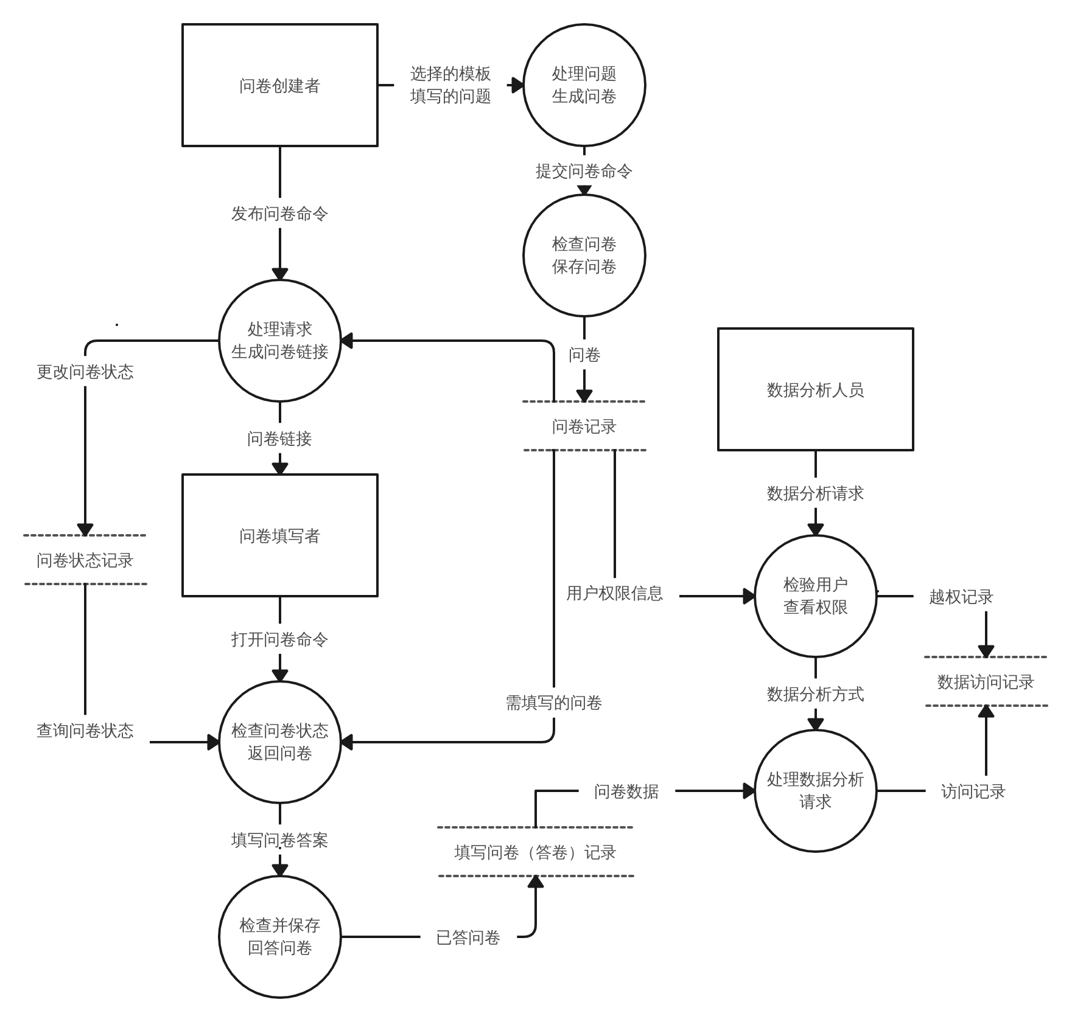

图 3.1 结构化方法数据流图建模

#### 数据流条目

表 3.1 数据字典——数据流条目1

|  |  |
| --- | --- |
| 名称 | 选择的模板和填写的问题 |
| 别名 |  |
| 使用地点和方式 | 问卷创建者将问卷内容传给问卷生成模块处理 |
| 内容（组成）描述 | 问卷内容=用户ID+问卷的格式+问题内容+权限信息 |
| 数据流来源 | 问卷创建者 |
| 数据流去向 | 处理问题生成问卷（数据加工） |

表 3.2 数据字典——数据流条目2

|  |  |
| --- | --- |
| 名称 | 提交问卷命令 |
| 别名 |  |
| 使用地点和方式 | 问卷生成模块将问卷交由问卷检查和保存模块处理 |
| 内容（组成）描述 | 提交问卷命令=用户ID+生成问卷结果 |
| 数据流来源 | 处理问题生成问卷（数据加工） |
| 数据流去向 | 检查问卷保存问卷（数据加工） |

表 3.3 数据字典——数据流条目3

|  |  |
| --- | --- |
| 名称 | 问卷 |
| 别名 |  |
| 使用地点和方式 | 问卷检查和保存模块将检查通过的问卷保存至数据库 |
| 内容（组成）描述 | 问卷=问卷ID+生成问卷结果 |
| 数据流来源 | 检查问卷保存问卷（数据加工） |
| 数据流去向 | 问卷记录（数据存储） |

表 3.4 数据字典——数据流条目4

|  |  |
| --- | --- |
| 名称 | 发布问卷命令 |
| 别名 |  |
| 使用地点和方式 | 问卷创建者发布选定问卷 |
| 内容（组成）描述 | 发布问卷命令=用户ID+发布问卷ID |
| 数据流来源 | 问卷创建者（数据源） |
| 数据流去向 | 处理请求生成问卷链接（数据加工） |

表 3.5 数据字典——数据流条目5

|  |  |
| --- | --- |
| 名称 | 更改问卷状态 |
| 别名 |  |
| 使用地点和方式 | 发布问卷后将问卷状态设置为已发布 |
| 内容（组成）描述 | 更改问卷状态=问卷ID+状态 |
| 数据流来源 | 处理请求生成问卷链接（数据加工） |
| 数据流去向 | 问卷状态记录（数据存储） |

表 3.6 数据字典——数据流条目6

|  |  |
| --- | --- |
| 名称 | 问卷链接 |
| 别名 |  |
| 使用地点和方式 | 问卷填写者收到问卷链接 |
| 内容（组成）描述 | 问卷链接=[网址|二维码] |
| 数据流来源 | 处理请求生成问卷链接（数据加工） |
| 数据流去向 | 问卷填写者（数据终点） |

表 3.7 数据字典——数据流条目7

|  |  |
| --- | --- |
| 名称 | 打开问卷命令 |
| 别名 |  |
| 使用地点和方式 | 问卷填写者通过问卷链接打开问卷 |
| 内容（组成）描述 | 打开问卷命令=(用户ID)+问卷ID |
| 数据流来源 | 问卷填写者（数据源） |
| 数据流去向 | 检查问卷状态返回问卷（数据加工） |

表 3.8 数据字典——数据流条目8

|  |  |
| --- | --- |
| 名称 | 查询问卷状态 |
| 别名 |  |
| 使用地点和方式 | 检查问卷状态模块查询问卷是否已发布 |
| 内容（组成）描述 | 查询问卷状态=问卷ID+状态 |
| 数据流来源 | 问卷状态记录（数据存储） |
| 数据流去向 | 检查问卷状态返回问卷（数据加工） |

表 3.9 数据字典——数据流条目9

|  |  |
| --- | --- |
| 名称 | 需填写的问卷 |
| 别名 |  |
| 使用地点和方式 | 经检查状态的问卷返回需填写的问卷 |
| 内容（组成）描述 | 需填写的问卷=问卷ID+问卷 |
| 数据流来源 | 问卷记录（数据存储） |
| 数据流去向 | 检查问卷状态返回问卷（数据加工） |

表 3.10 数据字典——数据流条目10

|  |  |
| --- | --- |
| 名称 | 填写问卷答案 |
| 别名 |  |
| 使用地点和方式 | 问卷填写者提交问卷答案 |
| 内容（组成）描述 | 填写问卷答案=(用户ID)+问卷ID+填写结果 |
| 数据流来源 | 检查问卷状态返回问卷（数据加工） |
| 数据流去向 | 检查并保存回答问卷（数据加工） |

表 3.11 数据字典——数据流条目11

|  |  |
| --- | --- |
| 名称 | 已答问卷 |
| 别名 |  |
| 使用地点和方式 | 保存经过检验的用户回答问卷 |
| 内容（组成）描述 | 已答问卷=(用户ID)+问卷ID+填写结果 |
| 数据流来源 | 检查并保存回答问卷（数据加工） |
| 数据流去向 | 填写问卷（答卷）记录（数据存储） |

表 3.12 数据字典——数据流条目12

|  |  |
| --- | --- |
| 名称 | 数据分析请求 |
| 别名 |  |
| 使用地点和方式 | 数据分析人员发送数据分析请求 |
| 内容（组成）描述 | 数据分析请求=用户ID+问卷ID+数据分析方式 |
| 数据流来源 | 数据分析人员（数据源） |
| 数据流去向 | 检查用户查看权限（数据加工） |

表 3.13 数据字典——数据流条目13

|  |  |
| --- | --- |
| 名称 | 用户权限信息 |
| 别名 |  |
| 使用地点和方式 | 权限检验模块检验人员权限 |
| 内容（组成）描述 | 用户权限信息=用户ID+问卷ID+权限信息 |
| 数据流来源 | 问卷记录（数据存储） |
| 数据流去向 | 检查用户查看权限（数据加工） |

表 3.14 数据字典——数据流条目14

|  |  |
| --- | --- |
| 名称 | 数据分析方式 |
| 别名 |  |
| 使用地点和方式 | 提交数据分析方式以做数据分析处理 |
| 内容（组成）描述 | 数据分析方式=用户ID+问卷ID+数据分析方式 |
| 数据流来源 | 检验用户查看权限（数据加工） |
| 数据流去向 | 处理数据分析请求（数据加工） |

表 3.15 数据字典——数据流条目15

|  |  |
| --- | --- |
| 名称 | 问卷数据 |
| 别名 |  |
| 使用地点和方式 | 交由数据分析模块对问卷数据分析处理 |
| 内容（组成）描述 | 问卷数据=问卷ID+已填写问卷 |
| 数据流来源 | 填写问卷（答卷）记录（数据存储） |
| 数据流去向 | 处理数据分析请求（数据加工） |

表 3.16 数据字典——数据流条目16

|  |  |
| --- | --- |
| 名称 | 越权记录 |
| 别名 |  |
| 使用地点和方式 | 检验权限模块检查到非法访问 |
| 内容（组成）描述 | 越权记录=用户ID+问卷ID+访问时间+访问方式 |
| 数据流来源 | 检验用户查看权限（数据加工） |
| 数据流去向 | 数据访问记录（数据存储） |

表 3.17 数据字典——数据流条目17

|  |  |
| --- | --- |
| 名称 | 访问记录 |
| 别名 |  |
| 使用地点和方式 | 数据分析后记录访问信息 |
| 内容（组成）描述 | 访问记录=用户ID+问卷ID+访问时间+访问方式 |
| 数据流来源 | 处理数据分析请求（数据加工） |
| 数据流去向 | 数据访问记录（数据存储） |

#### 数据加工条目

表 3.18 数据字典——数据加工条目1

|  |  |
| --- | --- |
| 名称 | 处理问题生成问卷 |
| 别名 |  |
| 使用地点和方式 | 问卷创建者提交问卷后根据内容生成问卷 |
| 内容（组成）描述 | 输入问卷内容，生成可填写的问卷 |
| 补充信息 |  |

表 3.19 数据字典——数据加工条目2

|  |  |
| --- | --- |
| 名称 | 检查问卷保存问卷 |
| 别名 |  |
| 使用地点和方式 | 对问卷格式和内容做检查 |
| 内容（组成）描述 | 检查问卷格式和内容等是否合法，检查通过则保存否则返回修改 |
| 补充信息 |  |

表 3.20 数据字典——数据加工条目3

|  |  |
| --- | --- |
| 名称 | 处理请求生成问卷链接 |
| 别名 |  |
| 使用地点和方式 | 问卷创建者选择问卷发布 |
| 内容（组成）描述 | 输入问卷创建者选择的要发布的问卷ID，生成问卷链接并输出 |
| 补充信息 |  |

表 3.21 数据字典——数据加工条目4

|  |  |
| --- | --- |
| 名称 | 检查问卷状态返回问卷 |
| 别名 |  |
| 使用地点和方式 | 检查问卷填写者打开问卷的状态 |
| 内容（组成）描述 | 输入问卷填写者要填写的问卷ID，检查是否已发布且未关闭，是则返回需要填写的问卷 |
| 补充信息 |  |

表 3.22 数据字典——数据加工条目5

|  |  |
| --- | --- |
| 名称 | 检查并保存回答问卷 |
| 别名 |  |
| 使用地点和方式 | 检查问卷填写者的填写结果是否合法 |
| 内容（组成）描述 | 输入问卷填写者填写的问卷ID和答案，检查是否必填项已填等合法性检查，通过检查则保存答卷至数据存储 |
| 补充信息 |  |

表 3.23 数据字典——数据加工条目6

|  |  |
| --- | --- |
| 名称 | 检验用户查看权限 |
| 别名 |  |
| 使用地点和方式 | 检查数据分析人员的权限是否合法 |
| 内容（组成）描述 | 输入数据分析人员的用户ID和问卷ID，检查问卷记录中的用户权限，非法则做越权记录否则进行数据分析 |
| 补充信息 |  |

表 3.24 数据字典——数据加工条目7

|  |  |
| --- | --- |
| 名称 | 处理数据分析请求 |
| 别名 |  |
| 使用地点和方式 | 对数据分析请求处理 |
| 内容（组成）描述 | 输入数据分析人员的用户ID和问卷ID，调取答卷数据，根据分析方式处理，并记录数据访问信息 |
| 补充信息 |  |

#### 数据存储条目

表 3.25 数据字典——数据存储条目1

|  |  |
| --- | --- |
| 名称 | 问卷记录 |
| 别名 |  |
| 内容（组成）描述 | 问卷ID，创建者ID，问卷内容及权限 |
| 数据类型 | 问卷ID：整型  创建者ID：整型  问卷内容及权限：结构体指针，每个结构体指向一个问题，包括问题类型、问题描述、选项/文本，可查看数据用户ID |

表 3.26 数据字典——数据存储条目2

|  |  |
| --- | --- |
| 名称 | 问卷状态记录 |
| 别名 |  |
| 内容（组成）描述 | 问卷ID，问卷状态 |
| 数据类型 | 问卷ID：整型  问卷状态：枚举类型/整型（未完成、可发布、已发布、已关闭） |

表 3.27 数据字典——数据存储条目3

|  |  |
| --- | --- |
| 名称 | 填写问卷记录 |
| 别名 |  |
| 内容（组成）描述 | 填写ID，问卷ID，填写用户ID（可选），填写答案 |
| 数据类型 | 填写ID：整型  问卷ID：整型  填写用户ID：整型  填写答案：结构体指针，每个结构体包含一个问题答案，包括选项或文本 |

### 3.3.2 结构化方法——数据建模

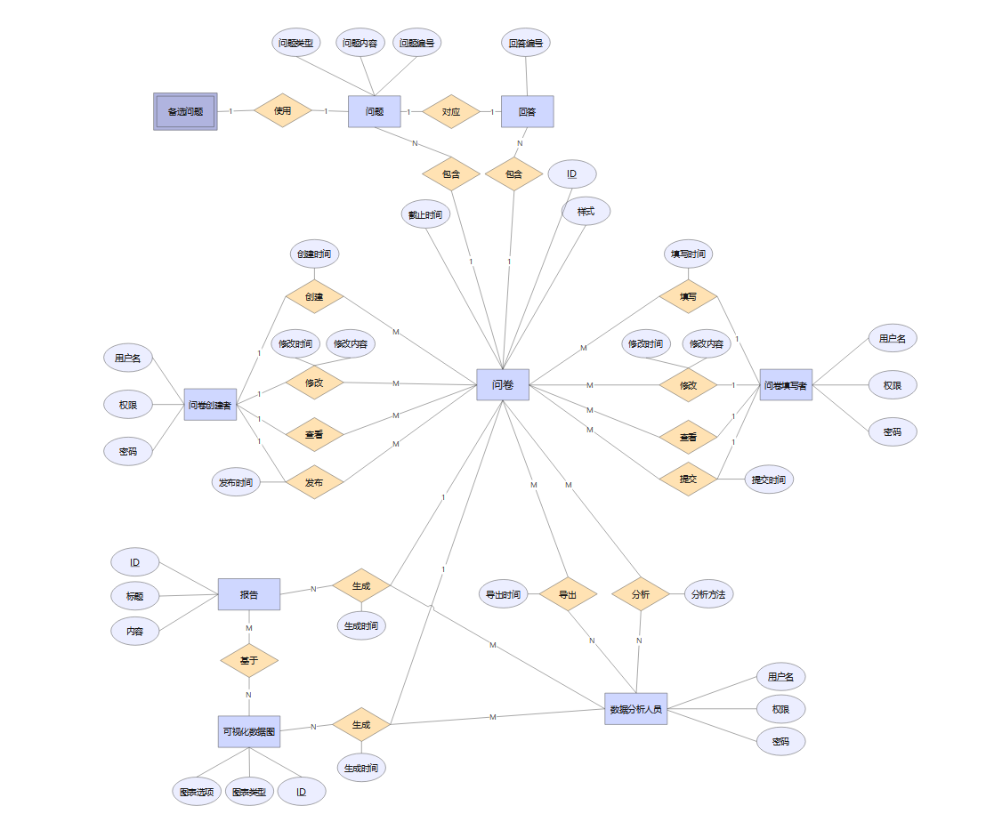

图 3.2 传统方法——数据建模E-R图

### 3.3.3 结构化方法——动态建模

通过面向过程的方法，针对问卷系统的需求用例，将系统分为创建问卷、保存问卷、修改问卷、发布问卷、填写问卷、查看问卷、关闭问卷、问卷分析与数据导出、问卷报告生成九个主要模块，并绘制如图1.2所示状态转换图。

状态转换图中各状态的主要功能有：

创建问卷：问卷创建者使用合法的用户名和密码通过微信小程序在线创建问卷，系统根据主题通过程序接口向ChatGPT发送请求根据问卷主题生成备选问题。问卷创建者设置问题、问卷样式、数据分析人员及其权限等。

保存问卷：保存当前的问卷格式、内容以及人员权限信息。

修改问卷内容：问卷创建者使用合法的用户名和密码通过微信小程序在线修改问卷内容（包括修改问题、调整样式等）。

发布问卷：问卷创建者可以使用合法的用户名和密码通过微信小程序选择已创建的问卷生成链接或二维码发布。

问卷填写：问卷参与者在问卷关闭前通过问卷链接或二维码在微信小程序内在线填写问卷（可匿名）。

查看问卷：问卷创建者使用合法的用户名和密码在任何时候查看之前创建过的问卷，并导出为文件。

关闭问卷：问卷创建者可以使用合法的用户名或密码通过微信小程序关闭已发布的问卷。

问卷分析和数据导出：数据分析人员在权限允许情况下选择提供的数据分析方法（如多元统计分析、机器学习分析等方法）分析数据，生成填写情况、数据分布图等基础可视化数据图，在权限允许情况下导出已发布问卷的填写数据。

问卷报告生成：数据分析人员在权限允许的情况下选择合适的模块（如可视化中的填写情况、数据分布等）整理生成数据分析的初步报告，并能修改、添加内容和导出文件。

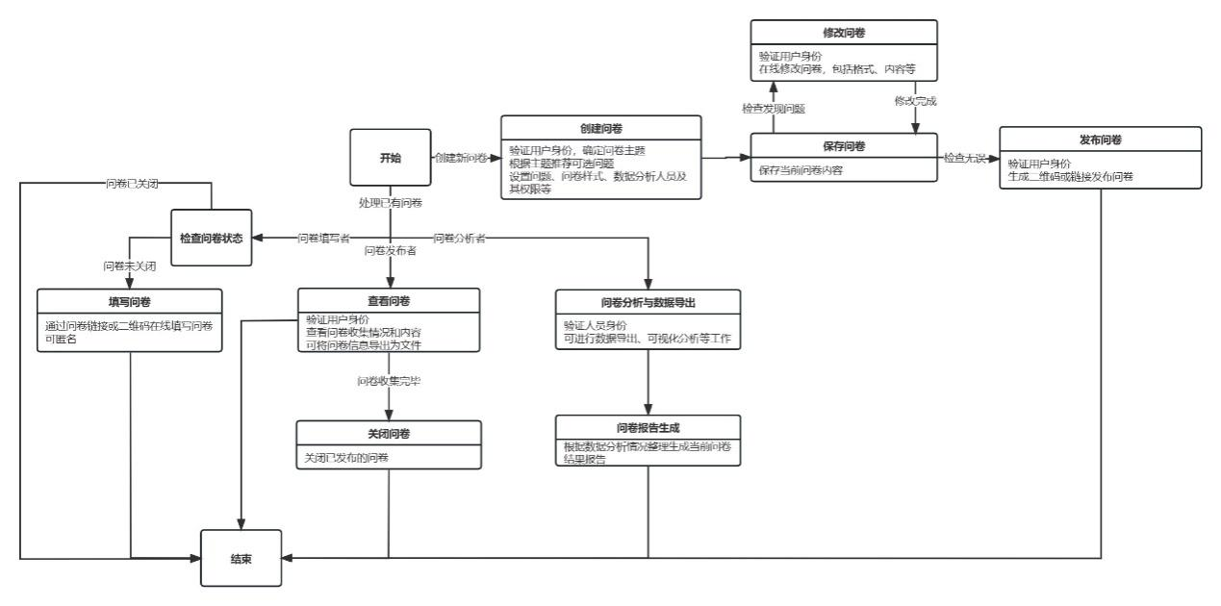

图 3.3 传统方法——动态建模状态转换图

### 3.3.4 面向对象方法——功能建模

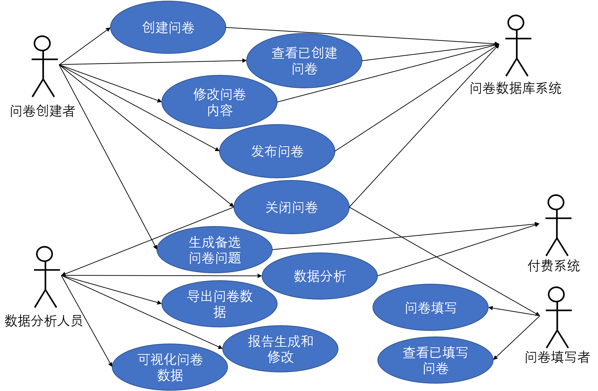

图 3.4 面向对象方法——功能建模用例图

场景描述

* **创建问卷**：问卷创建者使用合法的用户名和密码通过微信小程序在线创建问卷，设置问题、问卷样式、数据分析人员及其权限等。
* **查看已创建问卷**：问卷创建者可以使用合法的用户名和密码在任何时候查看之前创建过的问卷，并导出为文件。
* **修改问卷内容**：在问卷未发布前，问卷创建者可以使用合法的用户名和密码通过微信小程序在线修改问卷内容（包括修改问题、调整样式等）。
* **发布问卷**：问卷创建者可以使用合法的用户名和密码通过微信小程序选择已创建的问卷生成链接或二维码发布。
* **关闭问卷**：问卷创建者可以使用合法的用户名或密码通过微信小程序关闭已发布的问卷。
* **生成备选问题**：问卷创建者在创建和修改问卷时，可以通过程序接口向ChatGPT发送请求根据问卷主题生成备选问题。
* **问卷填写**：问卷参与者通过问卷链接或二维码在微信小程序内在线填写问卷（可匿名）。
* **查看已填写问卷**：问卷参与者可以使用合法的用户名和密码在任何时候查看之前填写过的问卷情况。
* **导出问卷数据**：数据分析人员可以使用合法的用户名和密码，在权限允许情况下导出已发布问卷的填写数据。
* **可视化问卷数据**：数据分析人员可以使用合法的用户名和密码，在权限允许情况下生成填写情况、数据分布图等基础可视化数据图。
* **数据分析**：数据分析人员可以使用合法的用户名和密码，在权限允许情况下选择提供的数据分析方法（如多元统计分析、机器学习分析等方法）分析数据。
* **报告生成和修改**：数据分析人员可以使用合法的用户名和密码，在权限允许的情况下选择合适的模块（如可视化中的填写情况、数据分布等）整理生成数据分析的初步报告，并能修改、添加内容和导出文件。

**用例模型**

#### 问卷创建者用例

表 3.28 创建问卷

|  |  |  |  |
| --- | --- | --- | --- |
| 编号 | 1 | 名称 | 创建问卷 |
| 执行者 | 问卷创建者 |  |  |
| 前置条件 | 无 | | |
| 后置条件 | 在用例结束后，问卷应该被加入到问卷创建者的已创建问卷中。或者丢弃已生成问卷，问卷创建者的已创建问卷没有做改动 | | |
| 基本流程 | 1.登录：  用例问卷创建者开始于启动微信小程序  系统询问身份信息，问卷创建者输入用户名和密码  系统验证用户名和密码  2.选择“创建问卷”  系统显示可供问卷创建者访问的功能  问卷创建者选择“创建问卷”  3.选择问卷样式填写问题  系统提供预设置好的问卷样式给问卷创建者浏览  问卷创建者可以根据需要，选择问卷样式和模板并填写问题，设置问题填写结果的可见性权限  4.保存问卷  问卷创建者指示需要保存已生成的部分问卷。  系统保存问卷并标记为未完成，登记到用户创建者的已创建问卷中  5.提交问卷  问卷创建者指示问卷已经完成创建  对于创建的每一个问题，系统验证其格式等合法性。在通过验证和检查后，系统保存问卷标记为已完成，并登记到用户创建者的已创建问卷中。用例结束 | | |
| 其他流程 | 1.非法登录  在登录时，如果系统发现用户名或密码不合法，将会显示出错误信息，用例结束  2.退出  系统允许问卷创建者在用例过程中的任何时刻退出系统。问卷创建者在创建问卷时退出系统之前可以选择（1）保存已生成的部分问卷，系统保存问卷（2）丢弃已生成问卷。用例结束 | | |
| 特别需求 | 系统应该在问卷创建者提交问卷后5秒内对是否通过该问卷做出反应 | | |
| 扩展点 | 无 | | |
| 场景 | 普通场景：  创建问卷：基本事件流  异常场景：  非法登录：其他事件流.非法登录  保存前退出：其他事件流.退出  提交前退出：其他事件流.退出  问卷问题不合法：其他事件流.问题内容非法 | | |

表 3.29 查看已创建问卷

|  |  |  |  |
| --- | --- | --- | --- |
| 编号 | 2 | 名称 | 查看已创建问卷 |
| 执行者 | 问卷创建者 |  |  |
| 前置条件 | 问卷创建者应该有已创建的问卷，提供给问卷创建者选择 | | |
| 后置条件 | 无 | | |
| 基本流程 | 1. 用例问卷创建者开始于启动微信小程序  系统询问身份信息，问卷创建者输入用户名和密码  系统验证用户名和密码  2. 选择“查看已创建问卷”  系统显示可供问卷创建者访问的功能  问卷创建者选择“查看已创建问卷”  3.选择已创建问卷  系统显示问卷创建者已创建的问卷  问卷创建者选择想要查看的问卷  4.结束查看  文件创建者提示完成问卷查看  系统关闭页面，用例结束 | | |
| 其他流程 | 1.非法登录  在登录时，如果系统发现用户名或密码不合法，将会显示出错误信息，用例结束  2.退出  系统允许问卷创建者在用例过程中的任何时刻退出系统。用例结束 | | |
| 特别需求 | 系统应该在请求查看问卷1秒内返回被选择的问卷 | | |
| 扩展点 | 无 | | |
| 场景 | 普通场景：  查看已创建问卷：基本事件流  异常场景：  非法登录：其他事件流.非法登录  选择问卷前退出：其他事件流.退出  结束查看前退出：其他事件流.退出 | | |

表 3.30 修改问卷内容

|  |  |  |  |
| --- | --- | --- | --- |
| 编号 | 3 | 名称 | 修改问卷内容 |
| 执行者 | 问卷创建者 |  |  |
| 前置条件 | 问卷创建者应该有已创建的问卷，提供给问卷创建者选择 | | |
| 后置条件 | 在用例结束后，系统应该更新被修改的问卷。或者丢弃已生成问卷，问卷没有做改动 | | |
| 基本流程 | 1.登录  2.选择“修改问卷内容”  3.选择要修改的问卷  系统显示问卷创建者已创建的问卷  问卷创建者选择想要修改的问卷  4.选择问卷样式填写问题  系统提供预设置好的问卷样式和模板给问卷创建者浏览  问卷创建者可以根据需要，选择问卷样式和模板并填写问题，设置问题填写结果的可见性权限  5.保存问卷  6.提交问卷  问卷创建者指示问卷已经完成创建  对于创建的每一个问题，系统验证其格式等合法性。在通过验证和检查后，系统保存问卷标记为已完成，更新问卷内容。用例结束 | | |
| 其他流程 | 1.非法登录  在登录时，如果系统发现用户名或密码不合法，将会显示出错误信息，用例结束  2.退出  系统允许问卷创建者在用例过程中的任何时刻退出系统。问卷创建者在修改问卷时退出系统之前可以选择（1）保存已生成的部分问卷，系统保存问卷（2）丢弃已生成问卷，系统不对问卷做更改。用例结束  3.问题内容非法  在提交问卷时，如果系统发现问题格式或内容非法，系统将显示信息提示问卷创建者修改非法问题。用例转到第4步，即“选择问卷样式填写问题”基本事件流 | | |
| 特别需求 | 系统应该在问卷创建者提交问卷后1秒内对是否通过该问卷做出反应 | | |
| 扩展点 | 无 | | |
| 场景 | 普通场景：  创建问卷：基本事件流  异常场景：  非法登录：其他事件流.非法登录  选择前退出：其他事件流.退出  保存前退出：其他事件流.退出  提交前退出：其他事件流.退出  问卷问题不合法：其他事件流.问题内容非法 | | |

表 3.31 发布问卷

|  |  |  |  |
| --- | --- | --- | --- |
| 编号 | 4 | 名称 | 发布问卷 |
| 执行者 | 问卷创建者 |  |  |
| 前置条件 | 问卷创建者应该有已创建的问卷，提供给问卷创建者选择 | | |
| 后置条件 | 在在用例结束后，系统应该保存问卷链接和二维码到问卷信息中 | | |
| 基本流程 | 1.登录  2.选择“发布问卷”  3.选择要发布的问卷  系统显示问卷创建者已创建且标记为已完成的问卷  问卷创建者选择想要发布的问卷  4.发布问卷  系统根据选择的问卷生成链接和二维码，保存到问卷信息中，将问卷标记为已发布  问卷创建者分享问卷链接和二维码，用例结束 | | |
| 其他流程 | 1.非法登录  在登录时，如果系统发现用户名或密码不合法，将会显示出错误信息，用例结束  2.退出  系统允许问卷创建者在用例过程中的任何时刻退出系统。用例结束 | | |
| 特别需求 | 系统应该在问卷创建者选择问卷后1秒内生成链接和二维码等 | | |
| 扩展点 | 无 | | |
| 场景 | 普通场景：  发布问卷：基本事件流  异常场景：  非法登录：其他事件流.非法登录  选择问卷前退出：其他事件流.退出  发布问卷前退出：其他事件流.退出 | | |

表 3.32 关闭问卷

|  |  |  |  |
| --- | --- | --- | --- |
| 编号 | 5 | 名称 | 关闭问卷 |
| 执行者 | 问卷创建者 |  |  |
| 前置条件 | 问卷创建者应该有已创建的问卷，提供给问卷创建者选择 | | |
| 后置条件 | 无 | | |
| 基本流程 | 1.登录  2.选择“关闭问卷”  3.选择要关闭的问卷  系统显示问卷创建者已发布且未关闭的问卷  问卷创建者选择想要关闭的问卷  4.关闭问卷  系统关闭选择的问卷，并将问卷标记为已关闭。用例结束 | | |
| 其他流程 | 1.非法登录  在登录时，如果系统发现用户名或密码不合法，将会显示出错误信息，用例结束  2.退出  系统允许问卷创建者在用例过程中的任何时刻退出系统。用例结束 | | |
| 特别需求 | 系统应该在问卷创建者关闭问卷后1秒内做出响应 | | |
| 扩展点 | 无 | | |
| 场景 | 普通场景：  关闭问卷：基本事件流  异常场景：  非法登录：其他事件流.非法登录  选择问卷前退出：其他事件流.退出  关闭问卷前退出：其他事件流.退出 | | |

表 3.33生成问卷备选问题

|  |  |  |  |
| --- | --- | --- | --- |
| 编号 | 6 | 名称 | 生成问卷备选问题 |
| 执行者 | 问卷创建者 |  |  |
| 前置条件 | 问卷创建者正在创建或修改问卷 | | |
| 后置条件 | 在用例结束后，修改过的备选问题应该被加入到问卷中。或者问卷创建者放弃使用备选问题，问卷不做改动 | | |
| 基本流程 | 1.验证用户资格  用例问卷创建者开始于启动微信小程序并选择生成问卷备选问题  系统验证问卷创建者是否具备生成备选问题资格  2.提交问卷主题  问卷创建者向系统提交问卷主题或自定义prompt  系统将问卷主题与prompt模板组合或使用检查后的自定义prompt，通过OpenAI API提交问询  3.返回备选问题  系统接收API返回结果，经处理后提供给问卷创建者选择  问卷创建者选择选择备选问题并做修改，用例结束 | | |
| 其他流程 | 1.验证失败  在验证问卷创建者使用资格时发现问卷创建者不具备该功能，将会显示错误信息。用例结束  2.退出  系统允许问卷创建者在用例过程进行中的任何时刻退出生成备选问题系统。在退出系统之前，系统自动保存最近一次生成的备选问题，供问卷创建者下次使用。用例结束  3.prompt问卷无关  系统根据问卷创建者提交的prompt的关键字判断prompt是否与生成问卷相关。如果判断为不相关则返回提示信息  4.生成备选问题无法使用  如果系统检测到暂不能使用生成备选问题（如负载上限等原因），系统将显示错误信息给问卷创建者。用例结束 | | |
| 特别需求 | 无 | | |
| 扩展点 | 无 | | |
| 场景 | 普通场景：  生成问卷备选问题：基本事件流  异常场景：  问卷创建者不具备资格：其他事件流.验证失败  提交主题前退出：其他事件流.退出  返回结果前退出：其他事件流.退出  自定义prompt问卷无关：其他事件流.prompt问卷无关  系统繁忙不可用：其他事件流.生成备选问题无法使用 | | |

#### 问卷填写者用例

表3.34问卷填写

|  |  |  |  |
| --- | --- | --- | --- |
| 编号 | 1 | 名称 | 问卷填写 |
| 执行者 | 问卷填写者 |  |  |
| 前置条件 | 问卷已经被创建好，并且已经提供给问卷数据库系统 | | |
| 后置条件 | 在用例结束后，系统保存填写数据到问卷数据库系统中，或者填写失败，清楚填写数据，不做任何操作 | | |
| 基本流程 | 1.登录  用例开始于问卷参与者访问问卷链接  系统检查问卷是否在开启状态（标记为已发布，且为关闭）  系统询问身份信息。问卷参与者选择匿名登录或输入用户名和密码  如果非匿名登录，系统验证用户名和密码  2.填写问卷  系统显示问卷问题、填写方式和区域  问卷参与者根据问卷问题填写回答  3.提交问卷  问卷参与者指示问卷已完成填写  系统验证每一个问题是否按要求填写（如必填等）。在通过验证和检查后，系统返回问卷参与者填写的完整问卷缩略图  4.确认提交  问卷参与者选择确认提交  系统保存问卷填写信息，用例结束 | | |
| 其他流程 | 1.已关闭问卷  在检查链接时，如果系统发现问卷已关闭，将显示提示信息，用例结束。  2.非法登录  在非匿名登录时，如果系统发现用户名或密码不合法，将会显示出错误信息，用例结束。  3.退出  系统允许问卷创建者在用例过程进行中的任何时刻退出问卷填写。退出时，系统自动清理未完成的填写。用例结束。  4.无法提交  在“提交问卷“基本事件流，如果系统发现问卷参与者填写问卷不符合要求，此时系统间显示提示信息，并跳转到对应问题，引导问卷参与者正确填写问卷。用例跳转到”问卷填写“基本事件流 | | |
| 特别需求 | 系统应该在问卷参与者提交问卷和确认提交1秒内对是否验证通过做出反应 | | |
| 扩展点 | 无 | | |
| 场景 | 普通场景：  问卷填写：基本事件流  异常场景：  问卷已关闭：其他事件流.已关闭问卷  非法登录：其他事件流.非法登录  填写前退出：其他事件流.退出  提交前退出：其他事件流.退出  确认前退出：其他事件流.退出  问卷填写不符合要求：其他事件流.无法提交 | | |

表 3.35查看已填写问卷

|  |  |  |  |
| --- | --- | --- | --- |
| 编号 | 2 | 名称 | 查看已填写问卷 |
| 执行者 | 问卷填写者 |  |  |
| 前置条件 | 问卷填写者应该有已填写的问卷，提供给问卷填写者选择 | | |
| 后置条件 | 无 | | |
| 基本流程 | 1.登录：  2.选择“查看已填写问卷”  3.选择已填写问卷  系统显示问卷填写者已填写的问卷  问卷填写者选择想要查看的问卷  4.结束查看  文件创建者提示完成问卷查看  系统关闭页面，用例结束 | | |
| 其他流程 | 1.非法登录  在登录时，如果系统发现用户名或密码不合法，将会显示出错误信息，用例结束  2.退出  系统允许问卷填写者在用例过程中的任何时刻退出系统。用例结束 | | |
| 特别需求 | 系统应该在请求查看问卷1秒内返回被选择的问卷 | | |
| 扩展点 | 无 | | |
| 场景 | 普通场景：  查看已填写问卷：基本事件流  异常场景：  非法登录：其他事件流.非法登录  选择问卷前退出：其他事件流.退出  结束查看前退出：其他事件流.退出 | | |

#### 数据分析人员用例

表 3.36导出问卷数据

|  |  |  |  |
| --- | --- | --- | --- |
| 编号 | 1 | 名称 | 导出问卷数据 |
| 执行者 | 数据分析人员 |  |  |
| 前置条件 | 有问卷创建者赋予数据分析人员访问问卷填写结果的相关权限 | | |
| 后置条件 | 用例结束后，系统应该记录导出数据的数据分析人员的用户名和导出事件 | | |
| 基本流程 | 1.登录  2.选择问卷  3.选择“导出问卷数据“  4.验证权限  系统对数据分析人员导出选择问卷的数据的权限验证  5.选择导出格式和位置  数据分析人员选择导出数据的格式和本地位置  系统将数据导出为指定格式并存储到本地指定位置。用例结束 | | |
| 其他流程 | 1.非法登录  在登录时，如果系统发现用户名或密码不合法，将会显示出错误信息，用例结束  2.退出  系统允许数据分析人员在用例过程中的任何时刻退出系统。用例结束  3.权限不足  在验证权限时，如果发现数据分析人员对选择的问卷不具备数据导出权限，将会显示出错误信息，用例结束 | | |
| 特别需求 | 系统需在数据分析人员选定问卷后及验证权限时在1秒内做出反应 | | |
| 扩展点 | 无 | | |
| 场景 | 普通场景：  导出问卷数据：基本事件流  异常场景：  非法登录：其他事件流.非法登录  选择前退出：其他事件流.退出  验证前退出：其他事件流.退出  导出前退出：其他事件流.退出  权限验证失败：其他事件流.权限不足 | | |

表 3.37可视化问卷数据

|  |  |  |  |
| --- | --- | --- | --- |
| 编号 | 2 | 名称 | 可视化问卷数据 |
| 执行者 | 数据分析人员 |  |  |
| 前置条件 | 有问卷创建者赋予数据分析人员访问问卷填写结果的相关权限 | | |
| 后置条件 | 用例结束后，系统应该记录可视化问卷数据的数据分析人员的用户名和时间 | | |
| 基本流程 | 1.登录  2.选择问卷  3.选择“可视化问卷数据”  4.验证权限  系统对数据分析人员可视化问卷数据的权限验证  5.选择可视化结果导出位置  数据分析人员选择导出的本地位置  系统将可视化结果存储到本地指定位置。用例结束 | | |
| 其他流程 | 1.非法登录  在登录时，如果系统发现用户名或密码不合法，将会显示出错误信息，用例结束  2.退出  系统允许数据分析人员在用例过程中的任何时刻退出系统。用例结束  3.权限不足  在验证权限时，如果发现数据分析人员对选择的问卷不具备可视化问卷数据权限，将会显示出错误信息，用例结束 | | |
| 特别需求 | 系统需在数据分析人员选定问卷后及验证权限时在1秒内做出反应 | | |
| 扩展点 | 无 | | |
| 场景 | 普通场景：  导出问卷数据：基本事件流  异常场景：  非法登录：其他事件流.非法登录  选择前退出：其他事件流.退出  验证前退出：其他事件流.退出  导出前退出：其他事件流.退出  权限验证失败：其他事件流.权限不足 | | |

表 3.38报告生成和修改

|  |  |  |  |
| --- | --- | --- | --- |
| 编号 | 3 | 名称 | 报告生成和修改 |
| 执行者 | 数据分析人员 |  |  |
| 前置条件 | 有问卷创建者赋予数据分析人员访问问卷填写结果的相关权限 | | |
| 后置条件 | 用例结束后，系统应该记录生成报告的数据分析人员的用户名和时间 | | |
| 基本流程 | 1.登录  2.选择问卷  3.选择“报告生成“  4.验证权限  系统对数据分析人员可视化问卷数据的权限验证  5.选择报告中需要包含的内容  数据分析人员选择报告需要包含的自动化分析结果，系统执行对应分析  系统生成的报告初稿返回给数据分析人员  6.修改报告  数据分析人员在自动生成的报告上修改内容、增加人工分析结果等  7.提交导出报告  数据分析人员选择提交或导出报告  系统保存报告到问卷数据库系统中，并提交给问卷创建者  数据分析人员选择导出报告的格式和本地位置  系统导出报告  用例结束 | | |
| 其他流程 | 1.非法登录  在登录时，如果系统发现用户名或密码不合法，将会显示出错误信息，用例结束  2.退出  系统允许数据分析人员在用例过程中的任何时刻退出系统。用例结束  3.权限不足  在验证权限时，如果发现数据分析人员对选择的问卷不具备相关权限，将会显示出错误信息，用例结束 | | |
| 特别需求 | 系统需在数据分析人员选定问卷后及验证权限时在1秒内做出反应 | | |
| 扩展点 | 无 | | |
| 场景 | 普通场景：  导出问卷数据：基本事件流  异常场景：  非法登录：其他事件流.非法登录  选择前退出：其他事件流.退出  验证前退出：其他事件流.退出  导出前退出：其他事件流.退出  权限验证失败：其他事件流.权限不足 | | |

表 3.39可视化问卷数据

|  |  |  |  |
| --- | --- | --- | --- |
| 编号 | 4 | 名称 | 可视化问卷数据 |
| 执行者 | 数据分析人员 |  |  |
| 前置条件 | 有问卷创建者赋予数据分析人员访问问卷填写结果的相关权限 | | |
| 后置条件 | 用例结束后，系统应该记录进行数据分析的数据分析人员的用户名和时间 | | |
| 基本流程 | 1.登录  2.选择问卷  3.选择“数据分析”  4.验证权限和资格  系统对数据分析人员数据分析的权限和资格验证  5.选择数据分析方法  系统显示用例数据分析人员能对问卷进行的数据分析方法（如统计分析、机器学习等）  数据分析人员选择分析方法  系统执行分析方法并返回结果  6.分析结果导出  数据分析人员选择导出结果并选择导出格式和本地位置  系统处理分析结果并保存到本地位置 | | |
| 其他流程 | 1.非法登录  在登录时，如果系统发现用户名或密码不合法，将会显示出错误信息，用例结束  2.退出  系统允许数据分析人员在用例过程中的任何时刻退出系统。用例结束  3.权限不足  在验证权限时，如果发现数据分析人员对选择的问卷不具备数据分析权限，将会显示出错误信息，用例结束  4.资格验证失败  在验证资格时，发现数据分析人员不具备使用数据分析功能的资格，将显示出错误信息，用例结束 | | |
| 特别需求 | 系统需在数据分析人员选定问卷后及验证权限时在1秒内做出反应 | | |
| 扩展点 | 无 | | |
| 场景 | 普通场景：  导出问卷数据：基本事件流  异常场景：  非法登录：其他事件流.非法登录  选择前退出：其他事件流.退出  验证前退出：其他事件流.退出  导出前退出：其他事件流.退出  权限验证失败：其他事件流.权限不足  资格验证失败：其他事件流.资格验证失败 | | |

表 3.40数据分析

|  |  |  |  |
| --- | --- | --- | --- |
| 编号 | 5 | 名称 | 数据分析 |
| 执行者 | 数据分析人员 |  |  |
| 前置条件 | 有问卷创建者赋予数据分析人员访问问卷填写结果的相关权限 | | |
| 后置条件 | 用例结束后，系统应该记录进行数据分析的数据分析人员的用户名和时间 | | |
| 基本流程 | 1.登录  2.选择问卷  3.选择“数据分析”  4.验证权限和资格  系统对数据分析人员数据分析的权限和资格验证  5.选择数据分析方法  系统显示用例数据分析人员能对问卷进行的数据分析方法（如统计分析、机器学习等）  数据分析人员选择分析方法  系统执行分析方法并返回结果  6.分析结果导出  数据分析人员选择导出结果并选择导出格式和本地位置  系统处理分析结果并保存到本地位置  用例结束 | | |
| 其他流程 | 1.非法登录  在登录时，如果系统发现用户名或密码不合法，将会显示出错误信息，用例结束  2.退出  系统允许数据分析人员在用例过程中的任何时刻退出系统。用例结束  3.权限不足  在验证权限时，如果发现数据分析人员对选择的问卷不具备数据分析权限，将会显示出错误信息，用例结束  4.资格验证失败  在验证资格时，发现数据分析人员不具备使用数据分析功能的资格，将显示出错误信息，用例结束 | | |
| 特别需求 | 系统需在数据分析人员选定问卷后及验证权限时在1秒内做出反应 | | |
| 扩展点 | 无 | | |
| 场景 | 普通场景：  导出问卷数据：基本事件流  异常场景：  非法登录：其他事件流.非法登录  选择前退出：其他事件流.退出  验证前退出：其他事件流.退出  导出前退出：其他事件流.退出  权限验证失败：其他事件流.权限不足  资格验证失败：其他事件流.资格验证失败 | | |

### 3.3.5 面向对象方法——类建模



图 3.5 面向对象方法——类建模UML类图

在图中有继承于用户父类的主要的三个执行者，分别是问卷创建者，问卷填写者和数据分析者。三者都继承了父类用户中的属性和方法也都有自己的特有的属性和方法。他们的初步设计如下：

表 3.41 用户类

|  |  |
| --- | --- |
| 成员和与其他类的关系 | 描述 |
| 属性 | |
| 用户名 | 用户注册的用户名 |
| 密码 | 用户名对应的密码 |
| 权限等级 | 用户所拥有的vip等级和被授予的权限等级 |
| 方法 | |
| 登录 | 通过合法用户名和密码登录 |
| 退出 | 退出程序，若在问卷界面则调用关闭问卷() |
| 注册 | 注册新用户 |
| 注销 | 销毁已有用户 |
| 关系 |  |
| 继承 | 是数据分析者，问卷创建者，问卷填写者的父类。 |

表 3.42数据分析者

|  |  |
| --- | --- |
| 成员和与其他类的关系 | 描述 |
| 属性 | |
| 有权限查询问卷列表 | 被授权可以查看的问卷列表 |
| 方法 | |
| 查看已收集问卷 | 查看问卷发布后的收集结果 |
| 判断权限合法性 | 判断是否有权限查看 |
| 选择要分析的问卷数据 | 选择要分析的问卷数据 |
| 启动数据分析模块 | 启动数据分析模块并呈递数据 |
| 提交报告 | 将数据分析模块生成的报告提交给上级用户 |
| 关系 |  |
| 继承 | 是用户的子类。 |
| 一般关联 | 操作需要问卷创建者授权 |
| 直接关联 | 启动数据分析模块，分析问卷 |

表 3.43 问卷创建者

|  |  |
| --- | --- |
| 成员和与其他类的关系 | 描述 |
| 属性 | |
| 已创建问卷列表 | 自己已经创建的问卷的列表 |
| 方法 | |
| 查看已创建问卷 | 查看自己已经创建的问卷 |
| 创建问卷 | 创建一个新问卷 |
| 修改问卷 | 修改还未发布的问卷 |
| 提交问卷 | 保存创建的问卷但是还未发布 |
| 发布问卷 | 发布一个问卷并生成相应的链接和二维码 |
| 关闭问卷 | 将已发布的问卷关闭，禁止填写 |
| 关系 |  |
| 继承 | 是用户的子类。 |
| 一般关联 | 给数据分析者授权，给问卷填写者链接 |
| 直接关联 | 创建问卷 |
| 实现接口 | 调用Chatgpt API辅助创建问卷  调用QR code接口生成二维码 |

表 3.44 问卷填写者

|  |  |
| --- | --- |
| 成员和与其他类的关系 | 描述 |
| 属性 | |
| 已创建问卷列表 | 自己已经填写的问卷的列表 |
| 匿名状态 | 记录用户是否是匿名用户 |
| 方法 | |
| 检查匿名状态 | 检查用户是否是匿名用户 |
| 查看和检查问卷状态 | 检查链接问卷是否仍处于发布状态，并展示给用户 |
| 填写问卷 | 填写链接中的问卷 |
| 提交问卷 | 提交填写好的问卷 |
| 查看已填写问卷 | 查看自己曾经填写好的问卷（匿名不可） |
| 关系 |  |
| 继承 | 是用户的子类。 |
| 一般关联 | 接收问卷创建者链接 |
| 直接关联 | 填写问卷 |

图中还有系统操作主体问卷类和与之相关的两个接口的设计如下：

表 3.45问卷

|  |  |
| --- | --- |
| 成员和与其他类的关系 | 描述 |
| 属性 | |
| 主题 | 问卷的主题 |
| 模板 | 问卷的prompt模板 |
| 问题列表 | 问卷的问题列表 |
| 答案列表 | 问卷的答案列表 |
| 问卷状态 | 问卷的发布状态 |
| 问卷信息 | 问卷的保密等级，链接，二维码 |
| 方法 | |
| 添加问题 | 给问卷添加新问题 |
| 修改问题 | 修改问题 |
| 添加答案 | 给问卷添加新答案 |
| 修改答案 | 修改答案 |
| 保存问卷 | 保存问卷 |
| 删除问题 | 删除问题 |
| 删除答案 | 删除答案 |
| 删除问卷 | 删除问卷 |
| 关系 | |
| 一般关联 | 数据分析模块数据来源，添加问题或答案时有chatgpt辅助 |
| 直接关联 | 被三种执行者分别分析，创建，填写 |

表 3.46 chatgpt接口

|  |  |
| --- | --- |
| 成员和与其他类的关系 | 描述 |
| 属性 | |
| 无 |  |
| 方法 | |
| 接收问卷主题和模板 | 接收问卷的主题和模板 |
| 判断用户级别 | 判断用户是否可以使用辅助生成功能 |
| 判断prompt模板相关性 | 判断prompt模板是否与生成问卷相关 |
| 返回备选问题列表 | 返回建议的备选问题列表供用户挑选 |
| 关系 |  |
| 接口实现 | 被问卷创建者实现 |

表 3.47 QRcode接口

|  |  |
| --- | --- |
| 成员和与其他类的关系 | 描述 |
| 属性 | |
| 无 |  |
| 方法 | |
| 接收问卷信息 | 接收问卷的信息 |
| 生成二维码 | 生成问卷二维码 |
| 关系 |  |
| 接口实现 | 被问卷创建者实现 |

关于数据处理模块和相关接口的实现如下

表 3.48 数据分析模块

|  |  |
| --- | --- |
| 成员和与其他类的关系 | 描述 |
| 属性 | |
| 导入的问卷数据 | 选择并导入的问卷数据 |
| 分析报告 | 分析结果的汇总 |
| 方法 | |
| 数据统计 | 统计选中的数据 |
| 数据分析和可视化 | 对统计后的数据进行分析和可视化表现 |
| 导出数据 | 导出所选数据为指定形式文件 |
| 生成报告 | 将可视化结果生成报告 |
| 修改报告 | 数据分析者可以在权限范围内对报告进行修改 |
| 导出报告 | 将报告导出为指定文件 |
| 关系 |  |
| 一般关联 | 从问卷导入数据 |
| 直接关联 | 被数据分析者调用 |
| 实现接口 | 调用数据导出接口导出所选数据为指定形式文件  调用报告导出接口导出生成的报告为指定形式文件 |

表 3.49 数据导出接口

|  |  |
| --- | --- |
| 成员和与其他类的关系 | 描述 |
| 属性 | |
| 无 |  |
| 方法 | |
| 接收导出数据 | 接收导出数据 |
| 生成对应文件 | 生成指定形式文件 |
| 关系 |  |
| 接口实现 | 被数据分析模块实现 |

表 3.50 报告导出接口

|  |  |
| --- | --- |
| 成员和与其他类的关系 | 描述 |
| 属性 | |
| 无 |  |
| 方法 | |
| 接收导出报告 | 接收导出报告 |
| 生成对应文件 | 生成指定形式文件 |
| 关系 |  |
| 接口实现 | 被数据分析模块实现 |

### 3.3.6 面向对象方法——动态建模

我们针对问卷创建者、问卷填写者和问卷分析人员三种最主要用户的需求用例，建立了面向对象的状态转换模型。

#### 问卷创建者类对象的状态模型

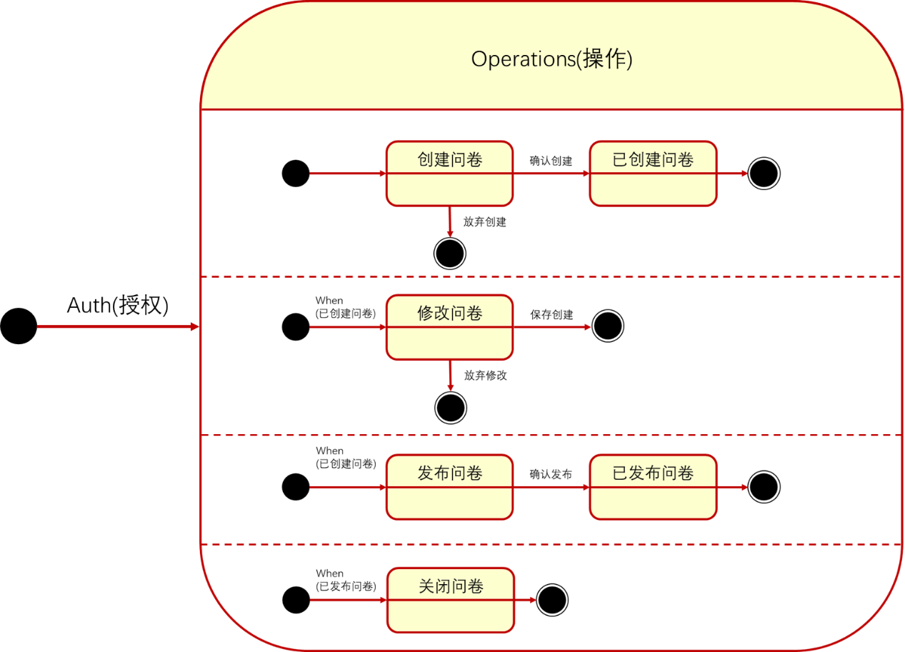

图 3.6 问卷创建者类状态转换图

如上图所示，问卷创建者在进行身份认证后正式登录，此时他进入**操作状态**，可以选择执行以下四种操作之一。

问卷创建者选择进入**创建问卷**状态，之后他可以选择**放弃创建**并结束，或**确认创建**进入已创建问卷状态，然后结束问卷创建。

如果已经**有创建好的问卷**，问卷创建者可以选择**修改问卷**，之后他可以**放弃修改**或**保存修改**然后结束。

如果**有创建好的问卷**，问卷创建者可以选择**发布问卷**，之后他进入已发布问卷状态然后结束。

如果有**已发布的问卷**，问卷创建者可以选择**关闭此问卷**，之后问卷填写者不能再填写此问卷。

#### 问卷填写者类对象的状态模型



图 3.7 问卷填写者类状态转换图

问卷填写者的整个填写过程是顺序的。首先通过外部链接**打开问卷**，然后**填写问卷**，**完成填写**，最后可以**查看自己的填写结果**。

#### 问卷分析人员对象的状态模型

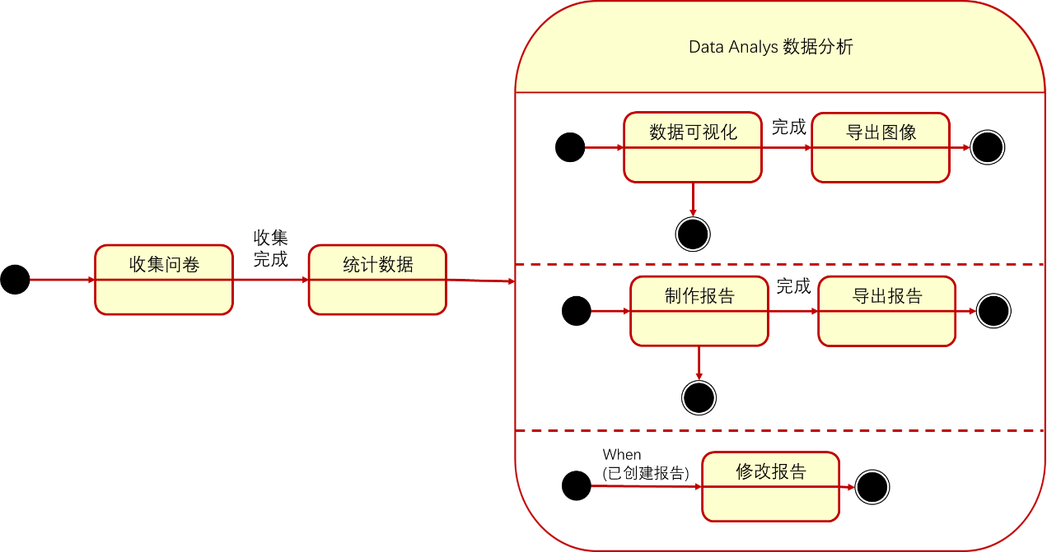

图 3.8 问卷分析人员类状态转换图

问卷分析人员首先要等待**问卷收集完成**，然后进行**数据的统计**，即统计每个问题的每种选项的选择人数。完成数据统计后会进行**数据分析**，分析人员可以选择进行**数据可视化**，并可以选择是否将**可视化图像导出**。分析人员也可以**制作或导出数据分析报告**。如果有一个数据分析报告已被创建，则分析人员可以**对报告进行修改**。

### 3.3.7 辅助模型

整个程序运行过程的顺序图如下所示，主要包含创建问卷、填写问卷与数据分析的需求用例。

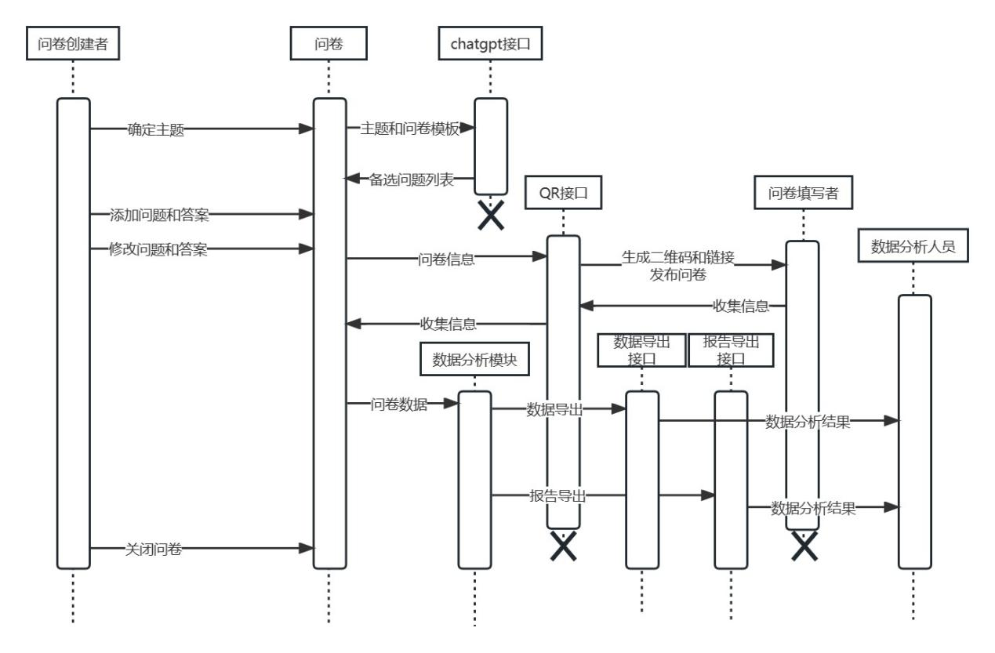

图3.9 问卷软件需求用例顺序图

**4 非功能性需求**

**4.1可用性**

软件应该对用户友好的用户界面和导航系统，以便用户可以轻松创建和完成问卷；

确保问卷可在各种设备上正确显示和运行，在不同的平台上都能提供一致的用户体验。

**4.2可靠性**

软件一周七天，每天24小时可用。在机器和网络无故障的情况下， 软件可用时间达到95%以上；

软件需要保证稳定性和可靠性，实现数据备份与恢复机制，避免崩溃和数据丢失，以确保用户能够顺利地完成问卷并提交答案。

**4.3安全性**

实现访问控制，问卷发布者只能查看自己发布的问卷内容和进行数据分析；问卷参与者只能通过发布者分享的链接进入问卷；

实现加密数据传输和数据安全存储，保护用户的个人信息和答案，防止恶意攻击和非法获取数据。

**4.4性能**

快速响应用户的操作请求，所有操作响应时间小于1s；

能够在大量用户同时访问时保持稳定的性能。

**4.5可扩展性与可维护性**

采用模块化架构，提高代码的易读性和可重用性，易于测试、调试、维护和管理，便于在未来添加新的功能或支持新的平台。

**4.6兼容性**

问卷软件软件计划部署在微信小程序端，需要在不同的机器上进行测试和兼容性检查，确保在不同的设备和操作系统上都能正常运行。

**4.7开发进度要求**

在本学期末前完成软件的开发和测试工作。

**5 界面需求**

1. 界面应该简洁明了，用户可以快速找到所需的功能。在设计界面时，你需要考虑到用户的使用习惯和心理需求，尽可能地减少用户的操作步骤和时间。例如，可以将常用的功能放在首页或者导航栏中，让用户可以快速找到所需的功能。
2. 界面应该易于使用，用户可以轻松地完成操作。在设计界面时，你需要考虑到用户的使用场景和操作习惯，尽可能地减少用户的操作难度和错误率。例如，可以使用大按钮、清晰标签、明确提示等方式来提高用户的操作体验。
3. 界面应该美观大方，给人良好的视觉体验。在设计界面时，你需要考虑到用户的审美需求和品位要求，尽可能地提高用户对系统的满意度和信任感。例如，可以使用简洁明了的配色方案、清晰美观的图标、统一风格的页面布局等方式来提高用户对系统的视觉体验。

**6 接口定义**

内部接口：

* 数据分析模块接口：该接口接收数据分析者选取的问卷数据，调用数据分析模块进行数据分析和可视化呈现。

外部接口：

* Chatgpt接口：该接口接收问卷的主题和prompt模板，调用Chatgpt API返回推荐的问题列表，之后给到前端呈现给用户。
* QRcode接口：该接口接收问卷的特有的信息，调用二维码生成器生成独特的二维码。
* 报告导出接口：该接口接收数据分析模块需要导出的报告，调用对应文件生成器生成用户需要的形式的报告文件。
* 数据导出接口：该接口接收数据分析模块需要导出的数据，调用对应文件生成器生成用户需要的形式的数据文件。